En la ciudad de Aguascalientes, Ags., siendo las 14:00 (catorce) horas del día 22 de junio de 2023, de conformidad con lo establecido en el numeral VIII.3, de la LPN N° E/901045968-017-2023 para la Contratación de Servicios de mantenimiento preventivo y correctivo, reparación en suspensiones, adquisición de neumáticos y vehículos de la Universidad Autónoma de Aguascalientes, (en adelante la Convocatoria), la cual es realizada con “Fondo Ordinario Estatal y Recursos propios, conforme a los oficios DGF/DPAF-095/2023 y DGF/DPAF-140/2023”, de la Universidad, se reúnen, en la Sala de Licitaciones edificio 222, planta baja, sita en Avenida Universidad número 940, Ciudad Universitaria, los servidores públicos autorizados y licitantes, cuyos nombres y firmas aparecen al final del acta, según lo dispone el artículo 45, fracción I y 57 de la Ley de Adquisiciones, Arrendamientos y Servicios del Estado de Aguascalientes y sus Municipios (en adelante la Ley), con el objeto realizar el acto de notificación de fallo de la adquisición señalada al rubro para la Universidad Autónoma de Aguascalientes, de conformidad con lo establecido en el artículo 37 de la Ley y con fundamento en la fracción XI del artículo 33 del Estatuto de la Ley Orgánica y el articulo 88 y 89 del Reglamento de Control Patrimonial, ambos de la Universidad Autónoma de Aguascalientes.------------------------------------------------------------------------------------------------------------------------------------------------------------------------------------------------------------
Se informa a los presentes que conforme a lo establecido en la Convocatoria, los asistentes a este evento aceptan el uso de la información pública conforme al Aviso de Privacidad de Proveedores y Contratistas, el cual se informa en la página de la Universidad, https://www.uaa.mx/informacionpublica/?page_id=1639, además se informa que se realizará la "Transmisión de los procedimientos", conforme a lo establecido en el artículo 55 de la Ley de Transparencia y Acceso a la Información Pública del Estado de Aguascalientes y sus Municipios. La Publicación se realizará a través de http://conferencias.uaa.mx/ ---------------------------------------------------------------------------------------------------
--------------------------------------------------------------------------------------------------------------------------------------------------
El acto es validado por el M. en IMP. Jorge Humberto López Reynoso, Director General de Finanzas, presidido por la M. en A. Beatriz Elizabeth Rivera de Loera, Jefa del Departamento de Compras de la DGF, quienes con fundamento en el artículo 88 del Reglamento de Control Patrimonial de la Universidad Autónoma de Aguascalientes y los artículos 2, 7 y 8 del Manual Único de Adquisiciones, Arrendamientos y Servicios de la Universidad Autónoma de Aguascalientes son el área contratante de la Universidad.--------------------------------------------------------------------------------------------------------------------------------------------------------------------------------------
De conformidad con lo establecido en el artículo 57 de la Ley, así como la fracción I del artículo 2 y artículo 12 del Manual Único de Adquisiciones, Arrendamientos y Servicios de la Universidad Autónoma de Aguascalientes, se informa que las áreas requirentes en esta licitación son: el Departamento de Servicios Generales, el Lic. en B.G.C. José Samuel García Esparza, Jefe del Departamento de Servicios Generales, a través de su titular Director General de Infraestructura Universitaria, el M. en I. Alberto Palacios Tiscareño, y el Jefe de Sección de Transportes, Departamento Servicios Generales, Arq. José Aguilar Martínez, quienes realizaron el dictamen técnico en donde consta el análisis y evaluación a la documentación técnica y económica de esta Licitación, que se agregan a la presente acta como “Anexo 1”. Asimismo, se hace constar que la documentación administrativa presentada y la revisión correspondiente por parte de la Dirección General de Finanzas, a través de su titular el M. en IMP. Jorge Humberto López Reynoso, el Departamento de Compras, la M. en A.P. Beatriz Elizabeth Rivera de Loera y la Encargada de Licitaciones, C.P. Rosa Angélica Lozano Galaviz, se hace constar en el Anexo “2”, de la presente acta.----------------------------------------
--------------------------------------------------------------------------------------------------------------------------------------------------
--------------------------------------------------------------ANTECEDENTES--------------------------------------------------------------------------------------------------------------------------------------------------------------------------------------------------------------
1. La Publicación de la Convocatoria se realizó el día 07 de junio de 2023, a través de periódico de circulación local, estando a disposición en la dirección electrónica: http://www.uaa.mx/transparencia/, así como en el Departamento de Compras de la Dirección General de Finanzas, Ciudad Universitaria.-----------------------------------------------------------------------------------------------------------------------------------------------------------------------------------
2. El día 13 de junio de 2023, a las 13:00 p.m., se realizó la Junta de Aclaraciones, en la cual se hizo constar que no se recibieron preguntas y/o manifiesto de interés por parte de las empresas y personas física con actividad empresarial.-------------------------------------------------------------------------------------------------------------------------------------------------------------------------------------------------------------------------------------------------------------------------
3. De conformidad al calendario de las bases de esta licitación la convocante realizó el día 19 de junio de 2023 a las 10:00 (diez) horas, el Acto de Presentación y Apertura de Propuestas, realizando la inscripción de 01 (una) propuesta, presentada en forma y tiempo por el correspondiente licitante, siendo:----------------------------
--------------------------------------------------------------------------------------------------------------------------------------------------
 | LICITANTE
1 | AUTORAMA AGS., S. DE R.L. C.V.
--------------------------------------------------------------------------------------------------------------------------------------------------
Los precios que el licitante ofertó para las partidas en las que participa, constan en el Anexo “2” del Acta de Presentación y Apertura de Propuestas de fecha 19 de junio de 2023.-------------------------------------------------------------------------------------------------------------------------------------------------------------------------------------------------------
Precios ofertados por el licitante:

--------------------------------------------------------------------------------------------------------------------------------------------------

---------------------------------------------------------------------------------------------------------------------------------------------------
En este mismo evento se indicó que las partidas 89 a 115 y 186 a 193, se encontraban desiertas, en virtud de que no se recibieron propuestas suceptible de análisis.-------------------------------------------------------------------------
--------------------------------------------------------------------------------------------------------------------------------------------------
-------------------------------------------------------ANÁLISIS Y EVALUACIÓN--------------------------------------------------------------------------------------------------------------------------------------------------------------------------------------------------------
Conforme a lo establecido en el numeral IX de la convocatoria que norma esta licitación, se adjudicarán por partida individual total a un solo licitante quien oferte la propuesta solvente con precio más bajo y económico. Con fundamento en el artículo 55, 56 y 57 de la Ley de Adquisiciones, Arrendamientos y Servicios del Estado de Aguascalientes y sus Municipios, y a lo establecido en el numeral IX, X, XI, XII y XIII de las bases que norman esta licitación, se realizó el análisis detallado de las proposiciones (documentación administrativa, propuesta técnica y económica), con los requisitos solicitados en la convocatoria y la junta de aclaraciones, para la adquisición de bienes requeridos en el presente procedimiento.------------------------------------------------------------------------------------------------------------------------------------------------------------------------------------------------------ En este orden de ideas, el Análisis a detalle de la propuesta presentada y que se agrega a la presente acta de fallo se hacen constar como Anexo “1” (24 páginas) y Anexo “2” (5 páginas), a considerar:-------------------------------------------------------------------------------------------------------------------------------------------------------------------
--------------------------------------------------------------------------------------------------------------------------------------------------
 | Licitante | Partidas ofertadas y revisión técnica
1 | AUTORAMA AGS., S. DE R.L. C.V. | Oferta en las partidas: 1 a 88 y 116 a 185.  Documentos Apartado X, presenta y cumple parcialmente, conforme lo establecido y detallado en los Anexos 1 y 2, se presenta el siguiente incumplimiento:  Conforme a lo requerido en el numeral XI de la convocatoria L.P.N. E/901045968-017-2023, se solicitó:  “XI. PRESENTACIÓN DE PROPUESTAS.  La documentación antes indicada deberá entregarse por el licitante o el representante legal o común, al inicio del acto de inscripción y apertura de propuestas en un sobre cerrado, conteniendo lo siguiente:  - Propuesta técnica, económica y documentación administrativa: Se entregarán en un sobre cerrado, debiendo contener los documentos señalados del numeral X de las presentes bases, los cuales deberán estar firmados en firma autógrafa en la última hoja de cada uno de ellos y con la rubrica en todas las demás hojas, por el licitante o su representante legal o común”  En ese sentido y conforme a lo manifestado en el Acta de presentación y Apertura de propuestas, en el Anexo “1” Documentación Técnica y Administrativa, de fecha 19 de junio de 2023, se expresa propuesta “sin firma”, del Representante legal del licitante AUTORAMA AGS., S. DE R.L. C.V., conforme a lo solicitado en el referido numeral X.1, incumpliendo con este requisito.  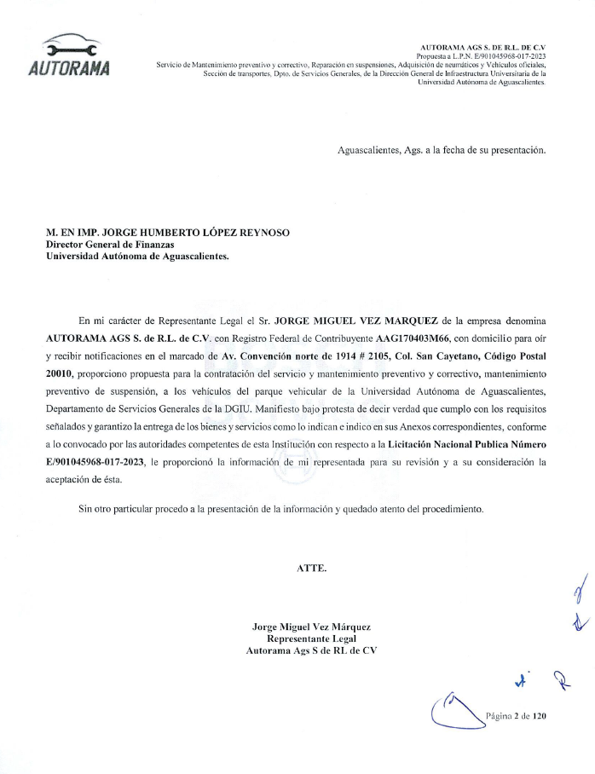  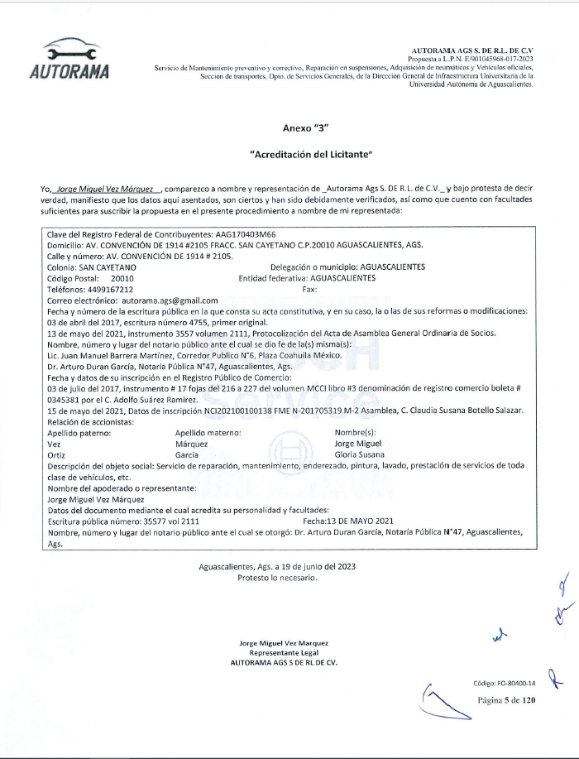  Por lo antes expuesto, se detecta un incumplimiento respecto de lo solicitado en el apartado “XIII. DESECHAMIENTO DE PROPUESTAS”, XIII.9, en donde se menciona que la convocante desechará las propuestas de los licitantes de conformidad al artículo 50 fracción XV y 57 de la Ley, señalando algunas de las siguientes situaciones: El incumplimiento de alguno de los requisitos establecidos en estas bases y sus anexos; por lo que de conformidad a la inconsistencia e incumplimiento manifestado, que afectan su solvencia de manera general, conforme a lo señalado en el artículo 55 y 56 de la Ley, de las bases de la presente licitación, se realiza el desechamiento de la propuesta de manera general de AUTORAMA AGS., S. DE R.L. C.V.  Revisión Técnica realizada por el Director General de Infraestructura Universitaria, M. en I. Alberto Palacios Tiscareño, y el Jefe de Departamento de Servicios Generales el Lic. en B.G.C. José Samuel García Esparza, conforme a los anexos de la Convocatoria LPN E/901045968-017-2023.  Revisión Administrativa realizada por la Dirección General de Finanzas, a través de su titular el M. en IMP. Jorge Humberto López Reynoso, el Departamento de Compras, la M. en A.P. Beatriz Elizabeth Rivera de Loera y la Encargada de Licitaciones, C.P. Rosa Angélica Lozano Galaviz.
---------------------------------------------------------------------------------------------------------------------------------------------------
Conforme a las facultades señaladas y con base a la revisión técnica, económica y administrativa, tomando en cuenta que la adjudicación se realiza conforme a lo establecido en el numeral IX de la Convocatoria, “La adjudicación de esta licitación será por partida individual total a un solo licitante quien oferte la propuesta solvente con precio más bajo y económico).--------------------------------------------------------------------------------------------------------------------------------------------------------------------------------------------------------------------------------------------
Los bienes podrán adjudicarse por partida, utilizando el criterio de evaluación binario, mediante el cual sólo se adjudicará a quien cumpla los requisitos establecidos por la convocante y oferte el precio más bajo, siempre y cuando éste resulte conveniente. Los precios ofertados que se encuentren por debajo del precio conveniente, podrán ser desechados por la convocante. ------------------------------------------------------------------------------------------
--------------------------------------------------------------------------------------------------------------------------------------------------
------------------------------------------------------------ADJUDICACIÓN-----------------------------------------------------------------------------------------------------------------------------------------------------------------------------------------------------------------
Se resuelve: Conforme a las facultades señaladas en el artículo 59 de la Ley así como en el numeral XIII de las bases de la presente licitación, con base a la revisión técnica, económica y administrativa, se determina declarar la licitación desierta, al encontrarse que la propuesta no es solvente. ----------------------------------------
---------------------------------------------------------------------------------------------------------------------------------------------------
Con fundamento en el artículo 59 de la Ley, así como en el numeral XIII de las bases de la presente licitación, se declaran desiertas las siguientes partidas: ------------------------------------------------------------------------------------------------------------------------------------------------------------------------------------------------------------------------------------------
Partidas Desiertas | Motivo
89 a 115 y 186 a 193 | Se declara desierta en virtud de que no existieron propuesta susceptibles de análisis, al no ofertarse en el acto de presentación y apertura de propuestas.
1 a 88 y 116 a 185 | Se declara desierta, en virtud de que las propuestas presentadas no fueron solventes.
---------------------------------------------------------------------------------------------------------------------------------------------------
Para efectos de la notificación, a partir de esta fecha se pone a disposición de los licitantes que no hayan asistido a este acto, copia de esta Acta en: el Departamento de Compras de la Dirección General de Finanzas de la Universidad, edificio 222 P.B., domicilio de la convocante, por un término no menor de cinco días hábiles, siendo de la exclusiva responsabilidad de los licitantes, acudir a enterarse de su contenido y obtener copia de la misma, así como en la página de transparencia de la Universidad https://www.uaa.mx/informacionpublica/?page_id=788. Este procedimiento sustituye a la notificación personal.--------------------------------------------------------------------------------------------------------------------------------------------------------------------------------------------------------------------------------------------------------------
Universidad Autónoma de Aguascalientes
C. Jorge Humberto López Reynoso  Director General de Finanzas | ____________________________________
C. Beatriz E. Rivera de Loera  Jefa del Departamento de Compras y Secretario Técnico del Comité de Compras | ____________________________________
C. Esmeralda Yazmin Rodríguez Durón  Representante de la Contraloría Universitaria | ____________________________________
C. María Díaz Rodríguez  Representante del Departamento Jurídico | ____________________________________
C. Roberto Bernal Castañón  Representante de la Dirección General de Planeación y Desarrollo | ____________________________________
C. José Samuel García Esparza  Jefe del Departamento de Servicios Generales de la DGIU (Área requirente) | ____________________________________
C. José Aguilar Martínez  Jefe de Sección de Transportes, Departamento Servicios Generales, DGIU (Área requirente) | ____________________________________
C. Gabriela del Socorro Muñoz Vera  Departamento de Compras | ____________________________________
C. Lisly Paola Jiménez de Alba  Departamento de Compras | ______________________________________
C. Arnoldo Rodríguez Romo  Departamento de Compras | ______________________________________
C. Angélica Lozano Galaviz  Departamento de Compras | ______________________________________
---------------------------------------------------------------------------------------------------------------------------------------------------
Sin presencia de Licitantes
---------------------------------------------------------------------------------------------------------------------------------------------------
Se hace saber que la presente acta de notificación de fallo consta de 10 páginas; el Dictamen Técnico, Anexo “1” consta de 24 páginas, y el Análisis administrativo Anexo “2” consta en 05 páginas. ----------------------------------------------------------------------------------------------------------------------------------------------------------------------------------
Siendo las 14:05 horas del día de su inicio, se da por concluida la presente junta firmando el acta los que en ella intervienen para los fines y efectos legales a que haya lugar, entregándose fotocopia del acta a los participantes.---------------------------------------------------------------------------------------------------------------------------------
======================================FIN DE TEXTO==================================

